CARTA SOLICITUD DE PRÓRROGA
Yo Romanet Rojas, estudiante de la carrera de Psicología solicito a la Coordinación de Memoria de Psicología de la Facultad de Ciencias Sociales de la Universidad de Chile una prórroga en la fecha de entrega de la memoria de título “Aportes del Programa PACE-UCH al Desarrollo individual de adolescentes desde la perspectiva histórico cultural”, ya que aún estamos en proceso de análisis de resultados de nuestra investigación.
El motivo de la solicitud que se presenta es debido a que hubo retrasos en cuanto al acceso de la muestra para nuestras entrevistas, lo que conllevo a que estas se realizaran más tarde de lo previsto, así también demorando los procesos posteriores de nuestra Memoria. En la actualidad se pudo acceder a la muestra y se pudieron realizar todas las entrevistas necesarias por lo que no habrían más demoras.
INFORMACIÓN DE LA MEMORIA
Avance del proceso: Se han realizado los apartados de Introducción, Objetivos de la investigación, el Marco Teórico, el Marco Metodológico y también se realizaron las entrevistas pertinentes. En este momento nos encontramos realizando el análisis de los resultados obtenidos, por lo que sólo nos faltaría la Discusión y Conclusiones para finalizar.
Fecha de Entrega Estimada: Durante el primer semestre 2024
Profesora Guía: María Paulina Castro
ANTECEDENTES ESTUDIANTE:
Nombre completo: Romanet Valentina Rojas Gutiérrez
Año de ingreso: 2016. Año de egreso: 2022
Rut: 19.727.179-5.
Correo electrónico: romanet.rojas@ug.uchile.cl
Teléfono: +56 9 37046892.
Equipo de trabajo: Memoria en dupla con Denisse Esperguel.
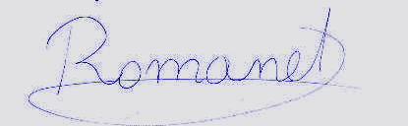
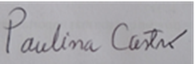
FIRMA PROFESOR GUÍA |  | FIRMA ESTUDIANTE

